LAB 3
HỌ VÀ TÊN : HOÀNG CÔNG TRƯỜNG LỘC
MSSV :1150080063
LỚP : 11CNPM1
LINK YTB : https://www.youtube.com/watch?v=NLp0mEGP0gg&t=6s
BÀI LÀM

TÌNH HUỐNG 3
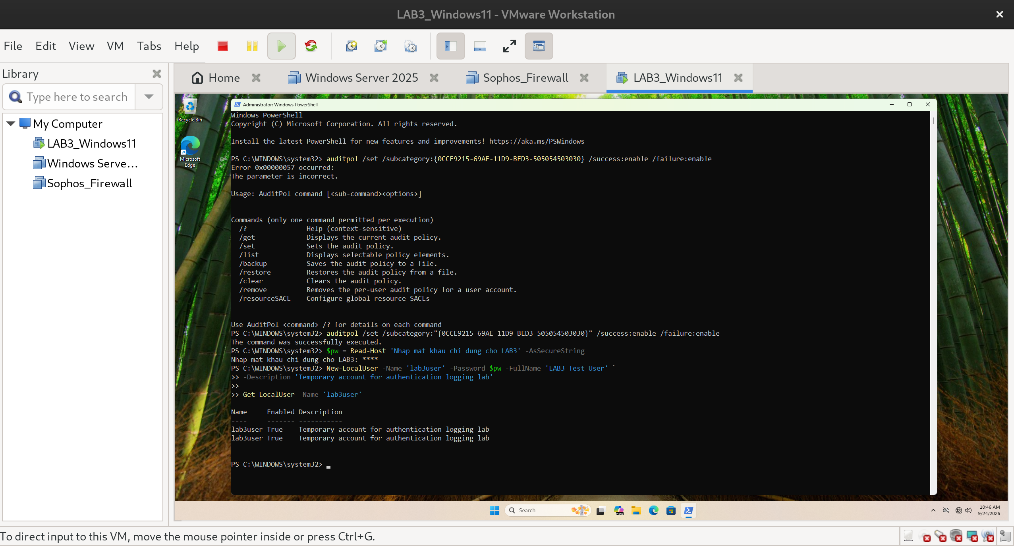
màn hình PowerShell có lab3user
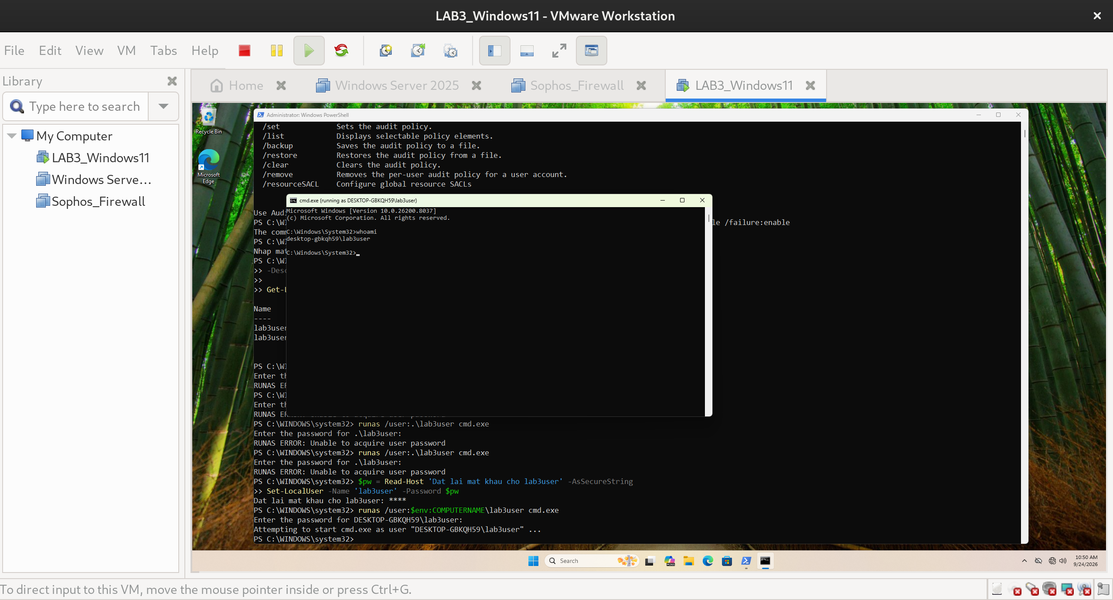
Tài khoản lab3user đã đăng nhập thành công
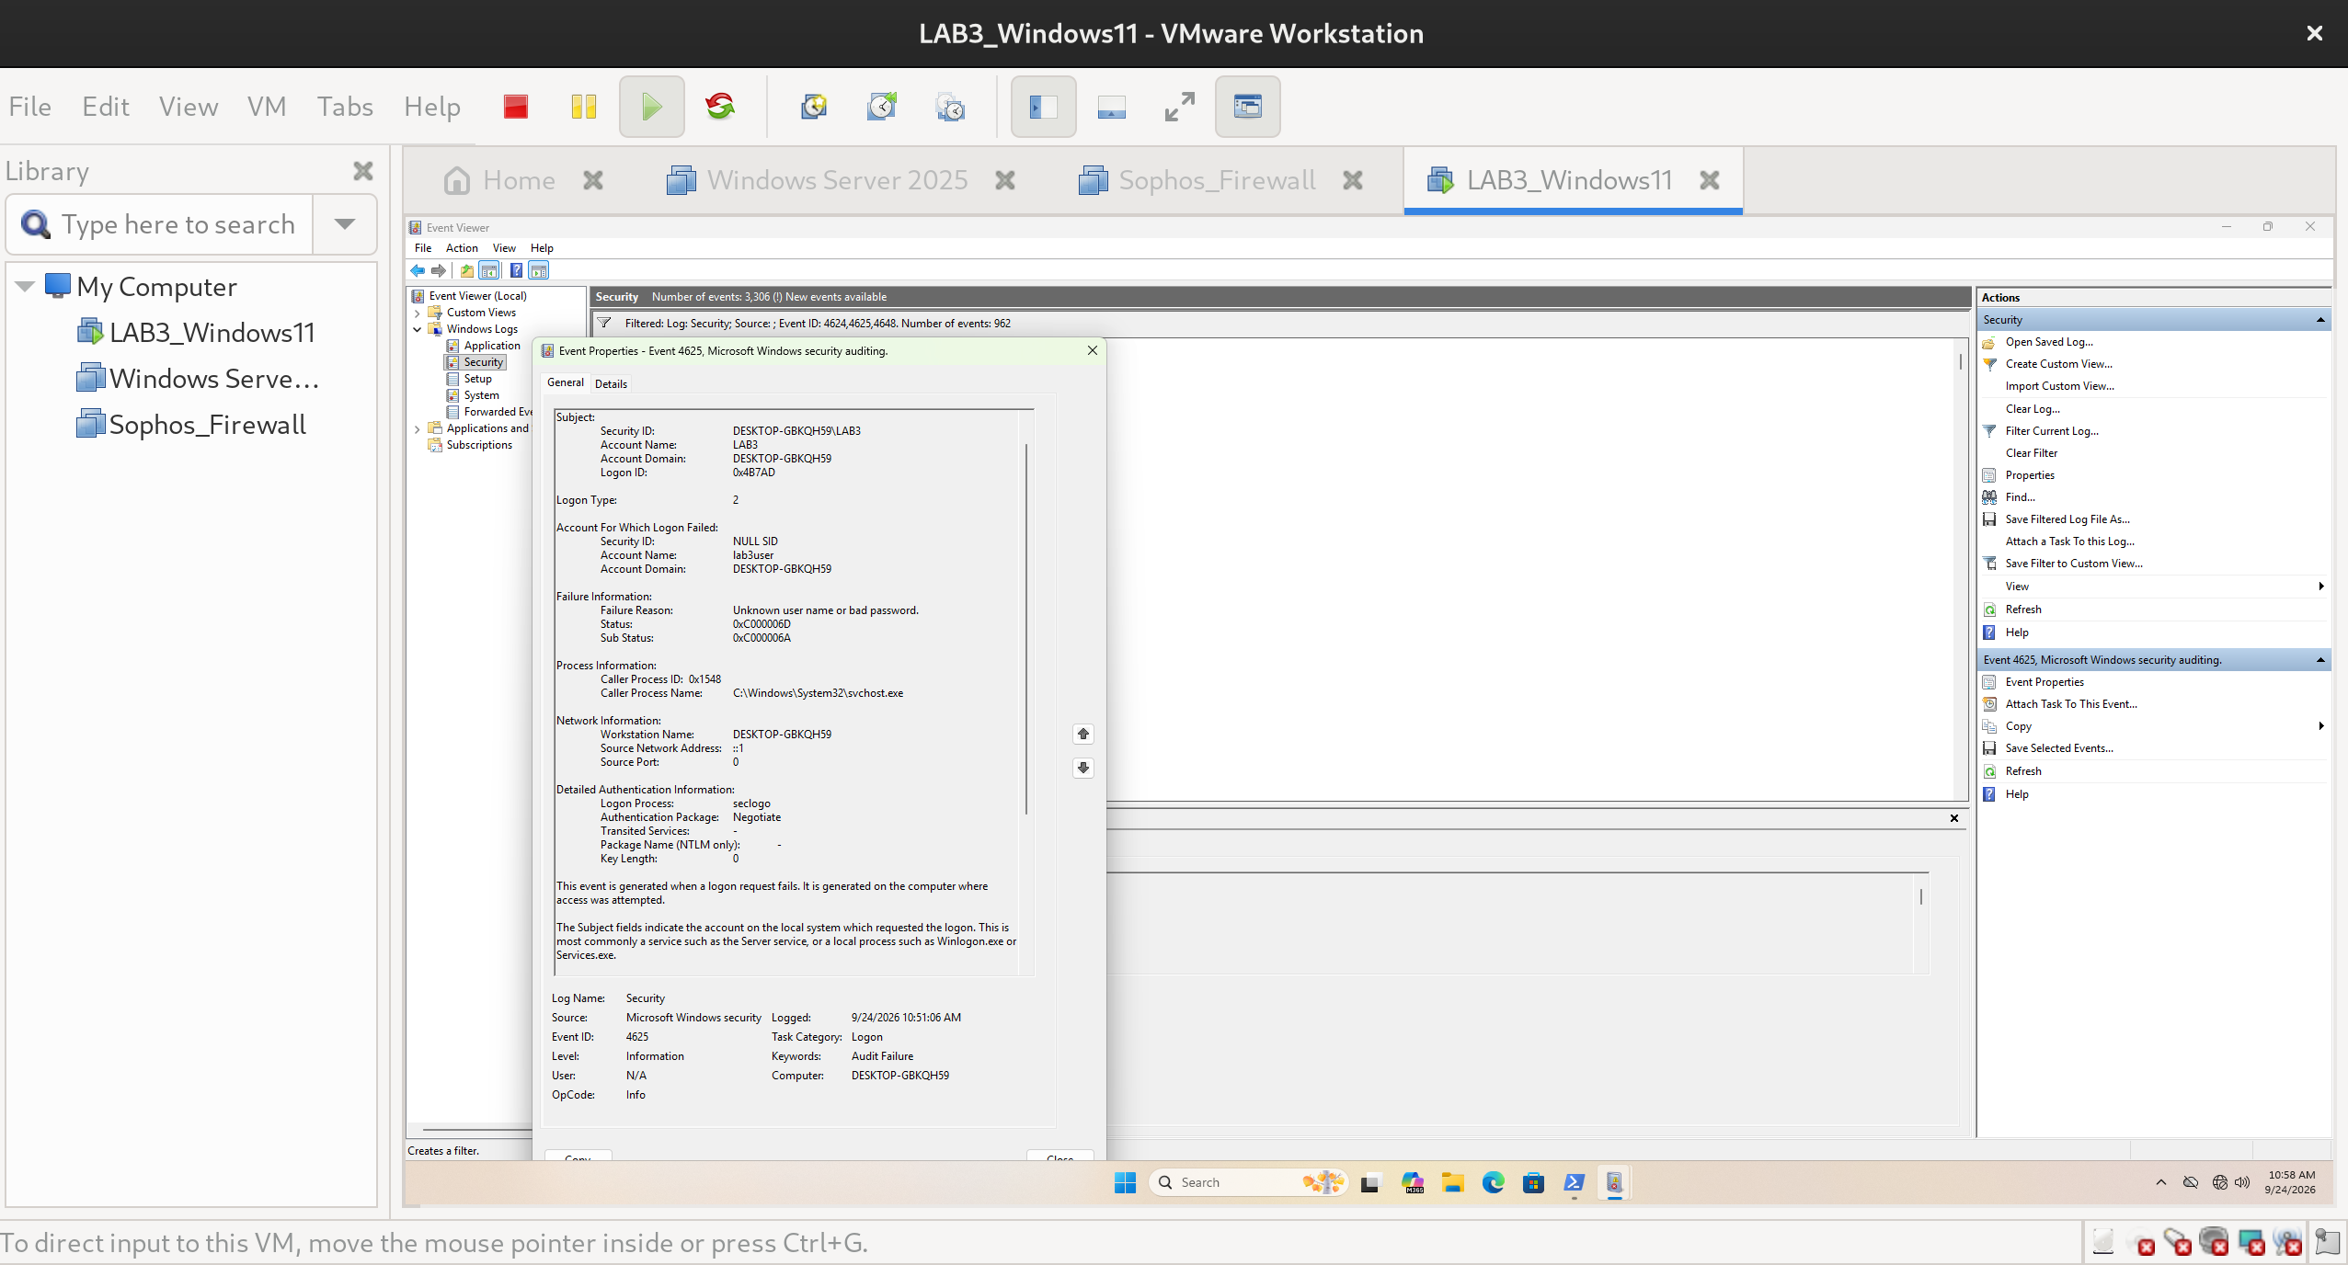
Event ID 4625 ghi nhận lần đăng nhập thất bại của tài khoản lab3userư
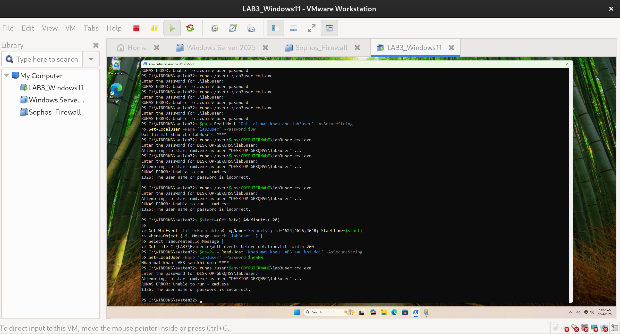
Mật khẩu cũ của lab3user không còn sử dụng được sau khi đổi
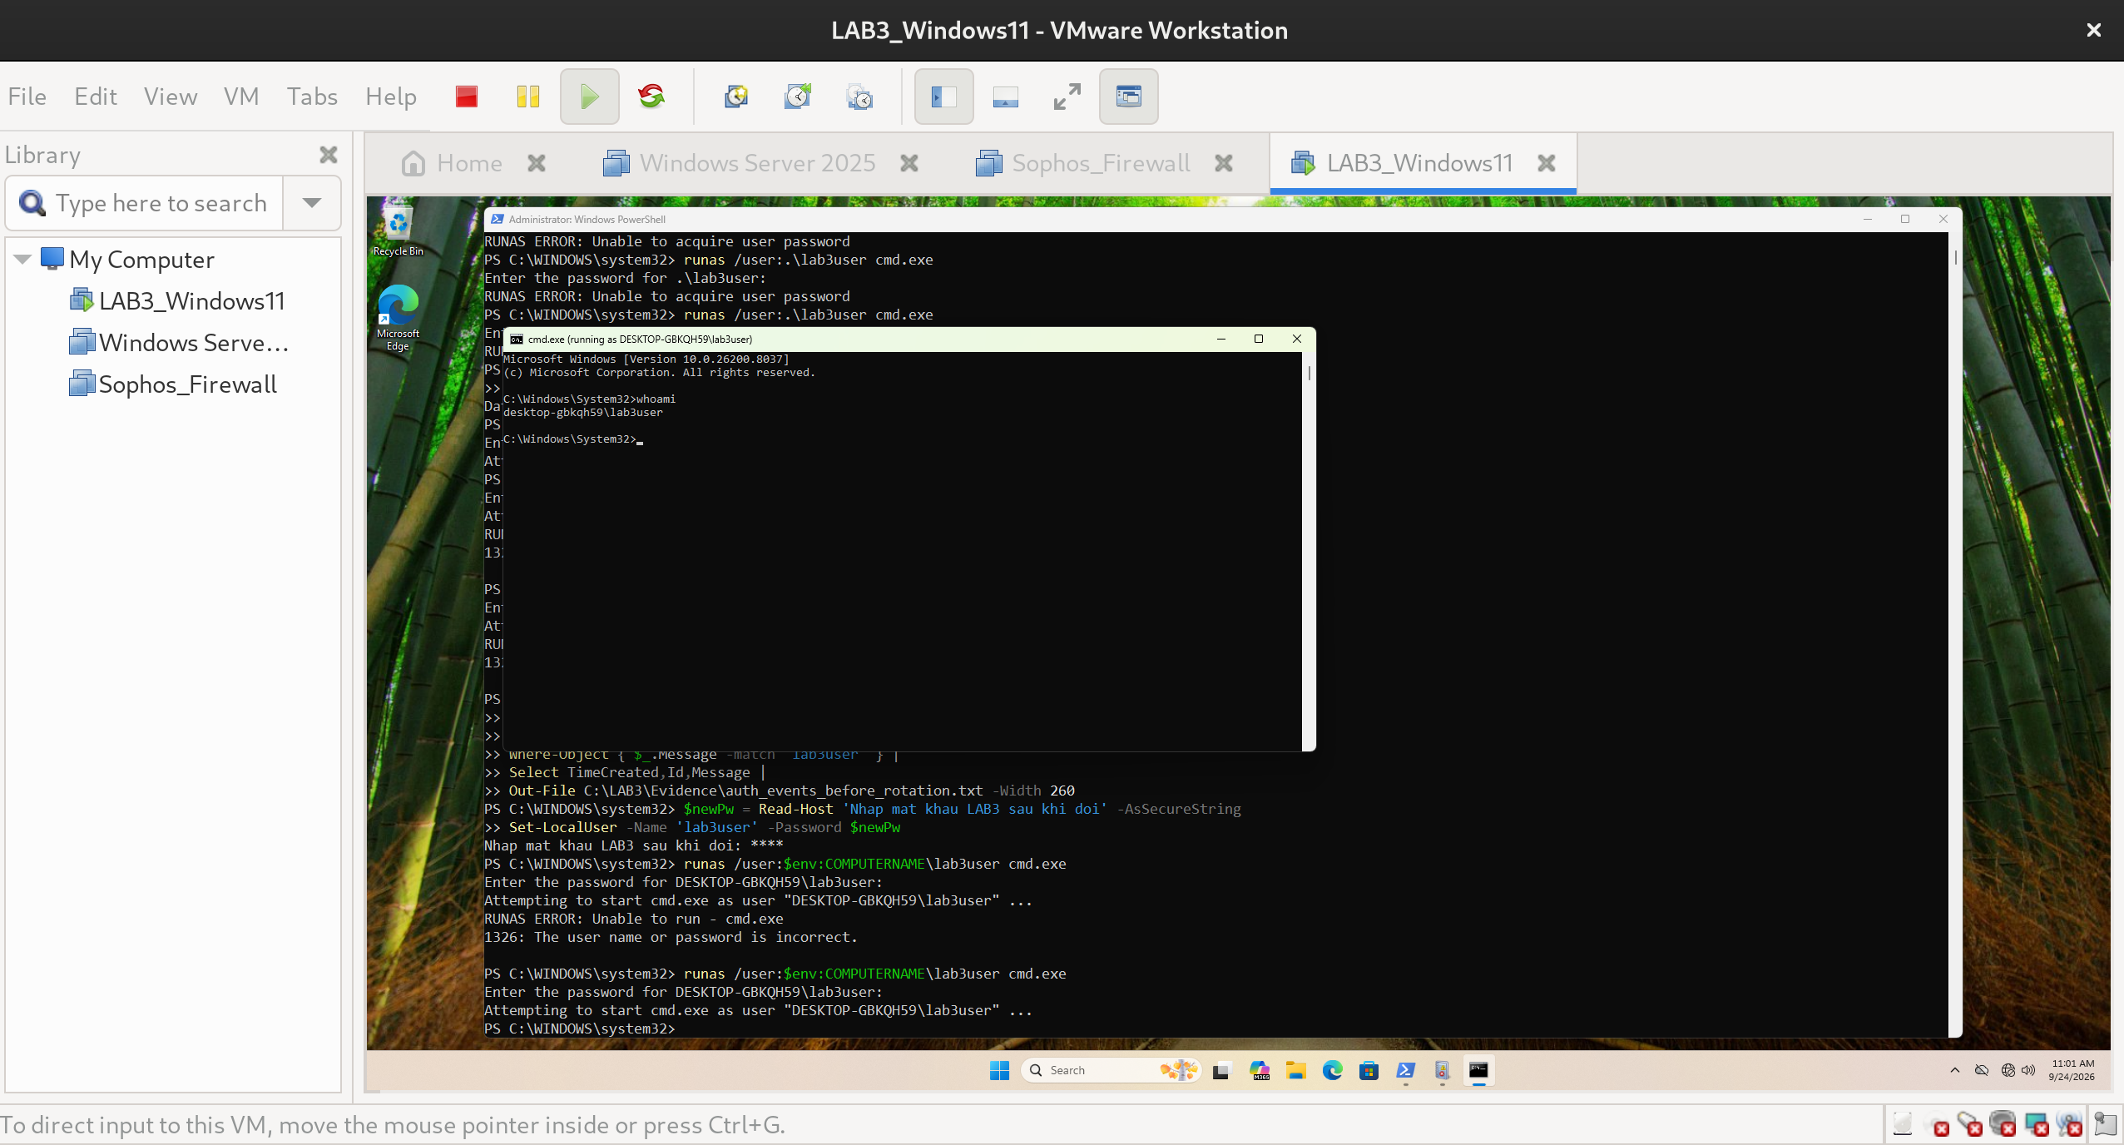
lab3user đăng nhập thành công bằng mật khẩu mới sau credential rotation

TÌNH HUỐNG 4
Bước 1 — Cài Sysmon và tạo baseline Autoruns
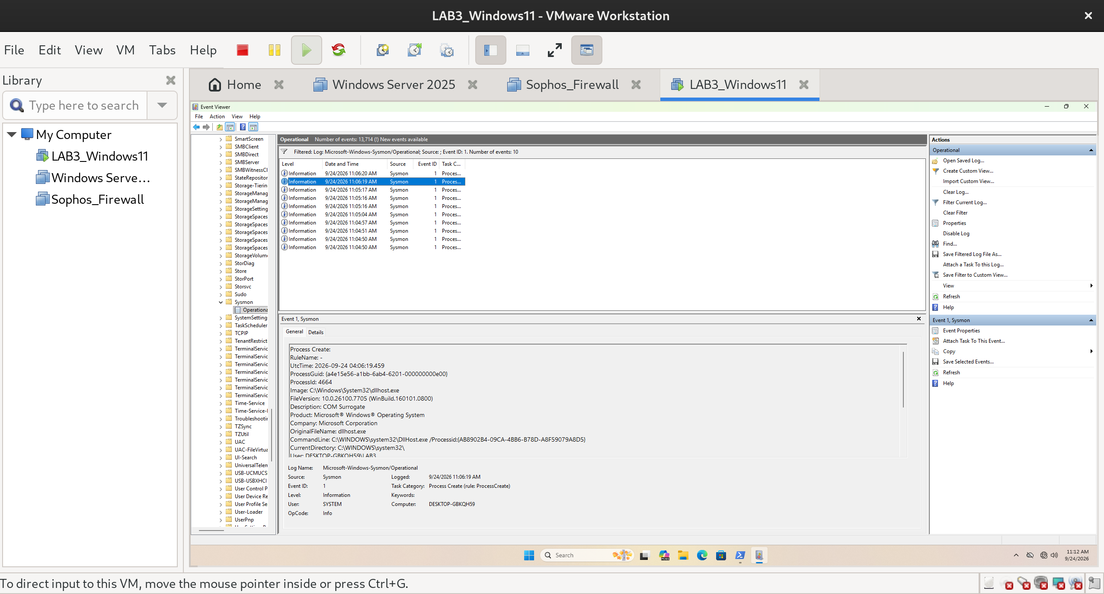
Hình H6 – Sysmon Event ID 1 ghi nhận tiến trình Notepad được tạo trên máy Windows
Bước 2– Tạo persistence lành tính và kiểm tra sau logon
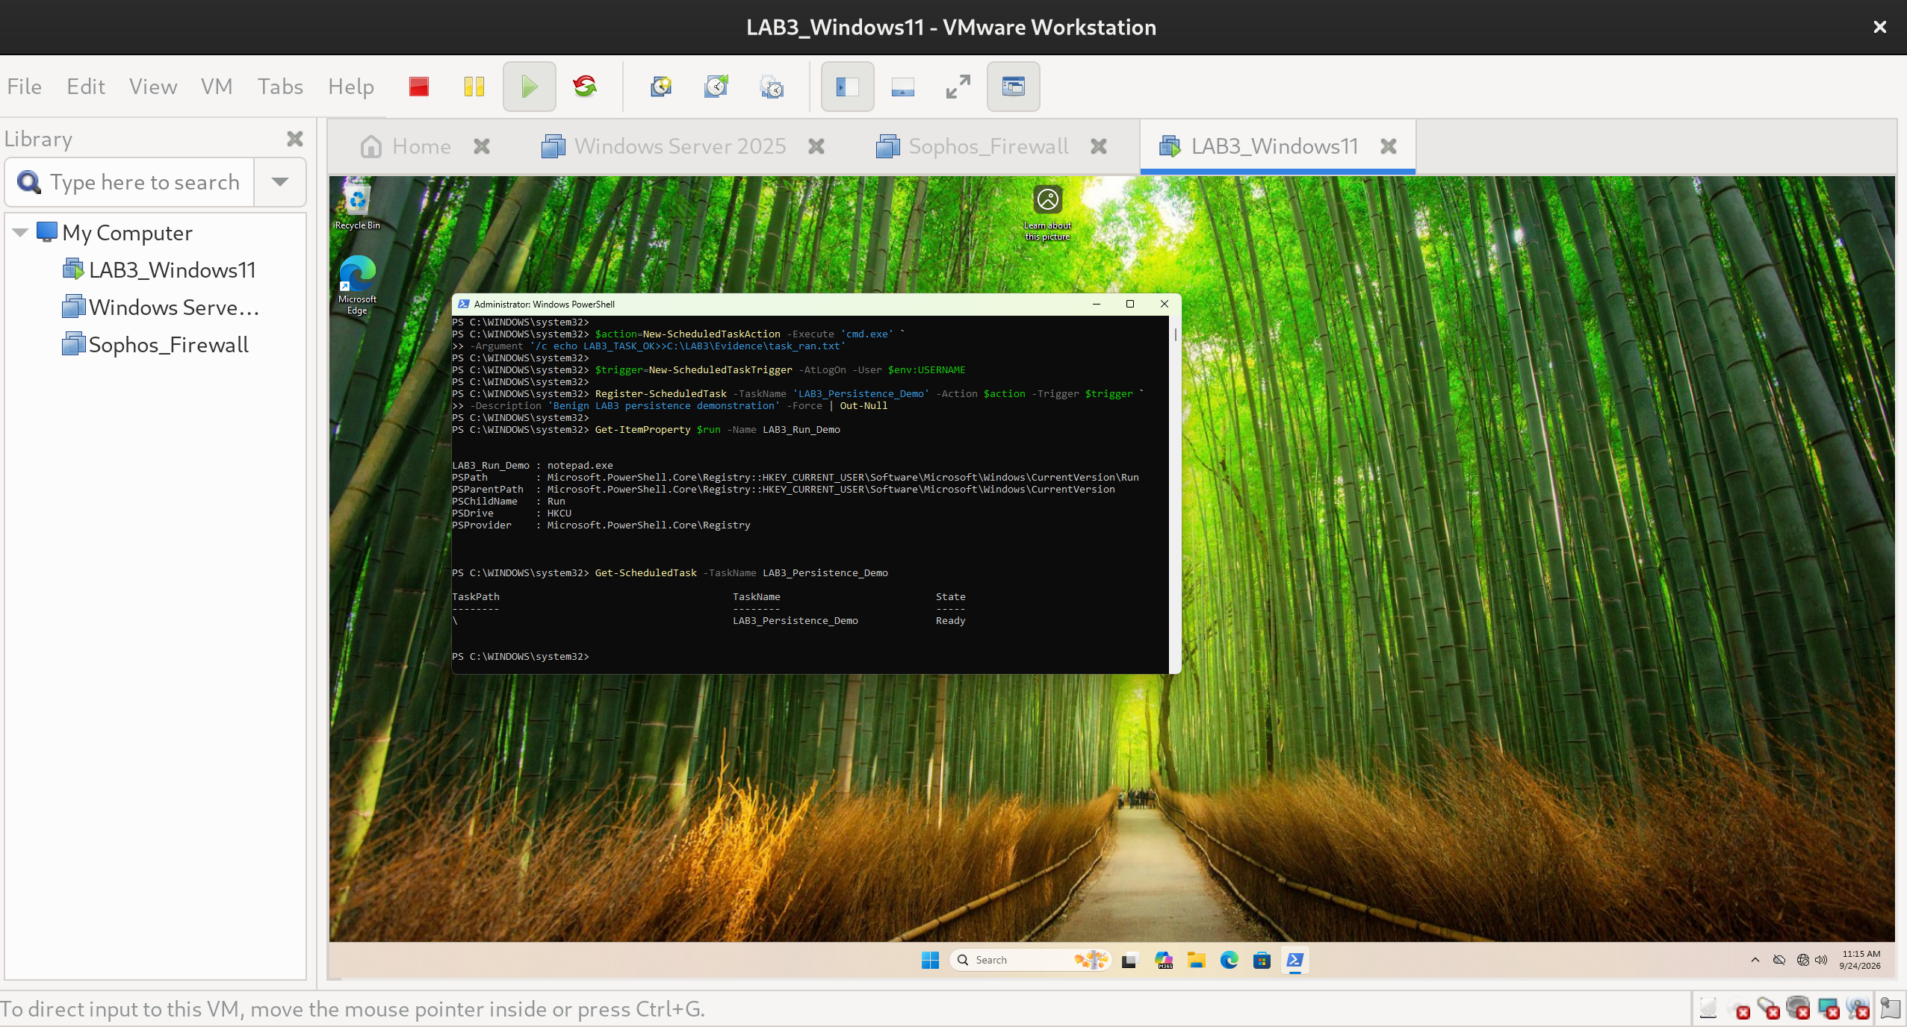
Sau khi restart lại thì notepad tự mở
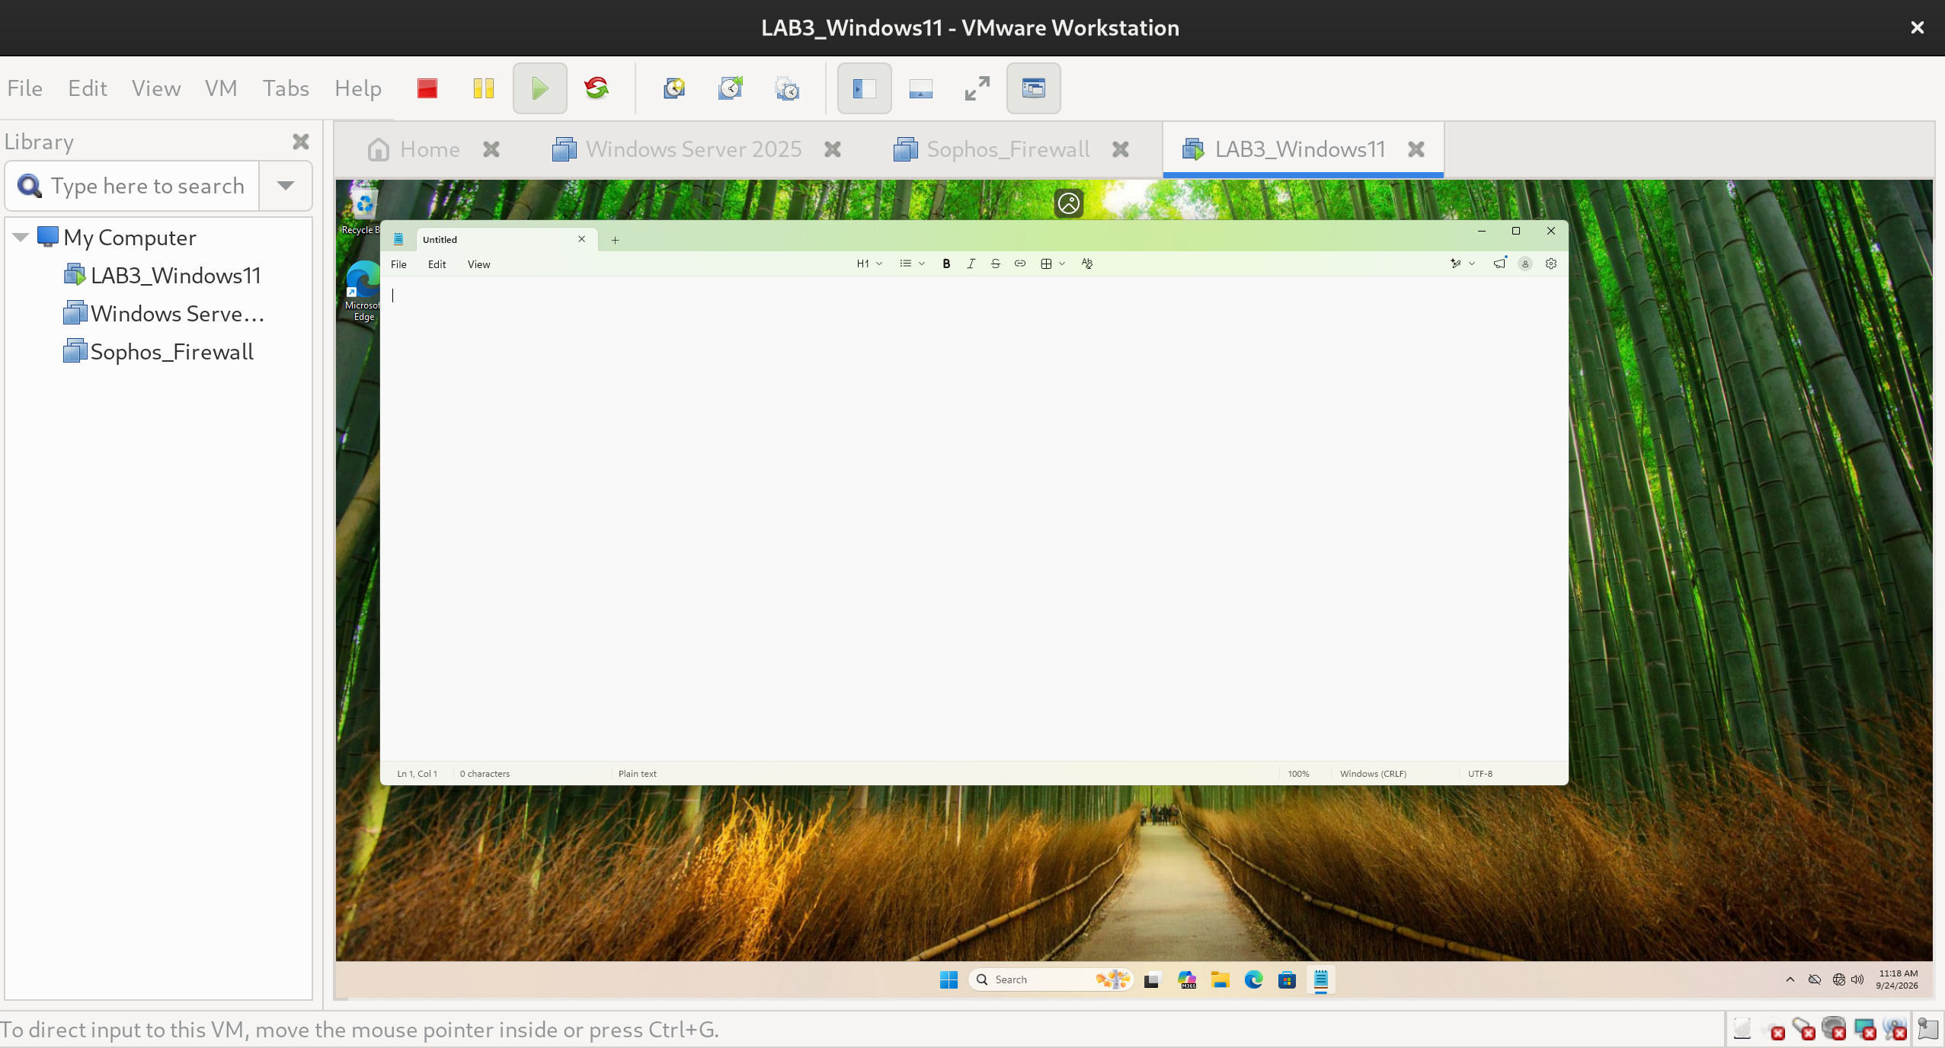
File C:\LAB3\Evidence\task_ran.txt có chuỗi LAB3_TASK_OK
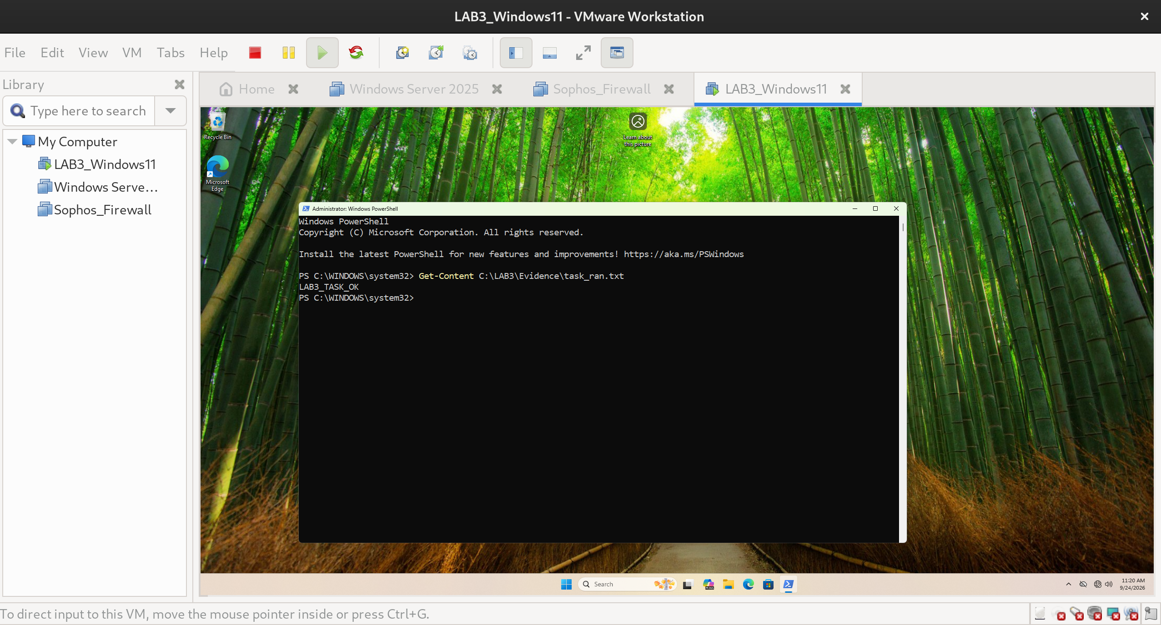
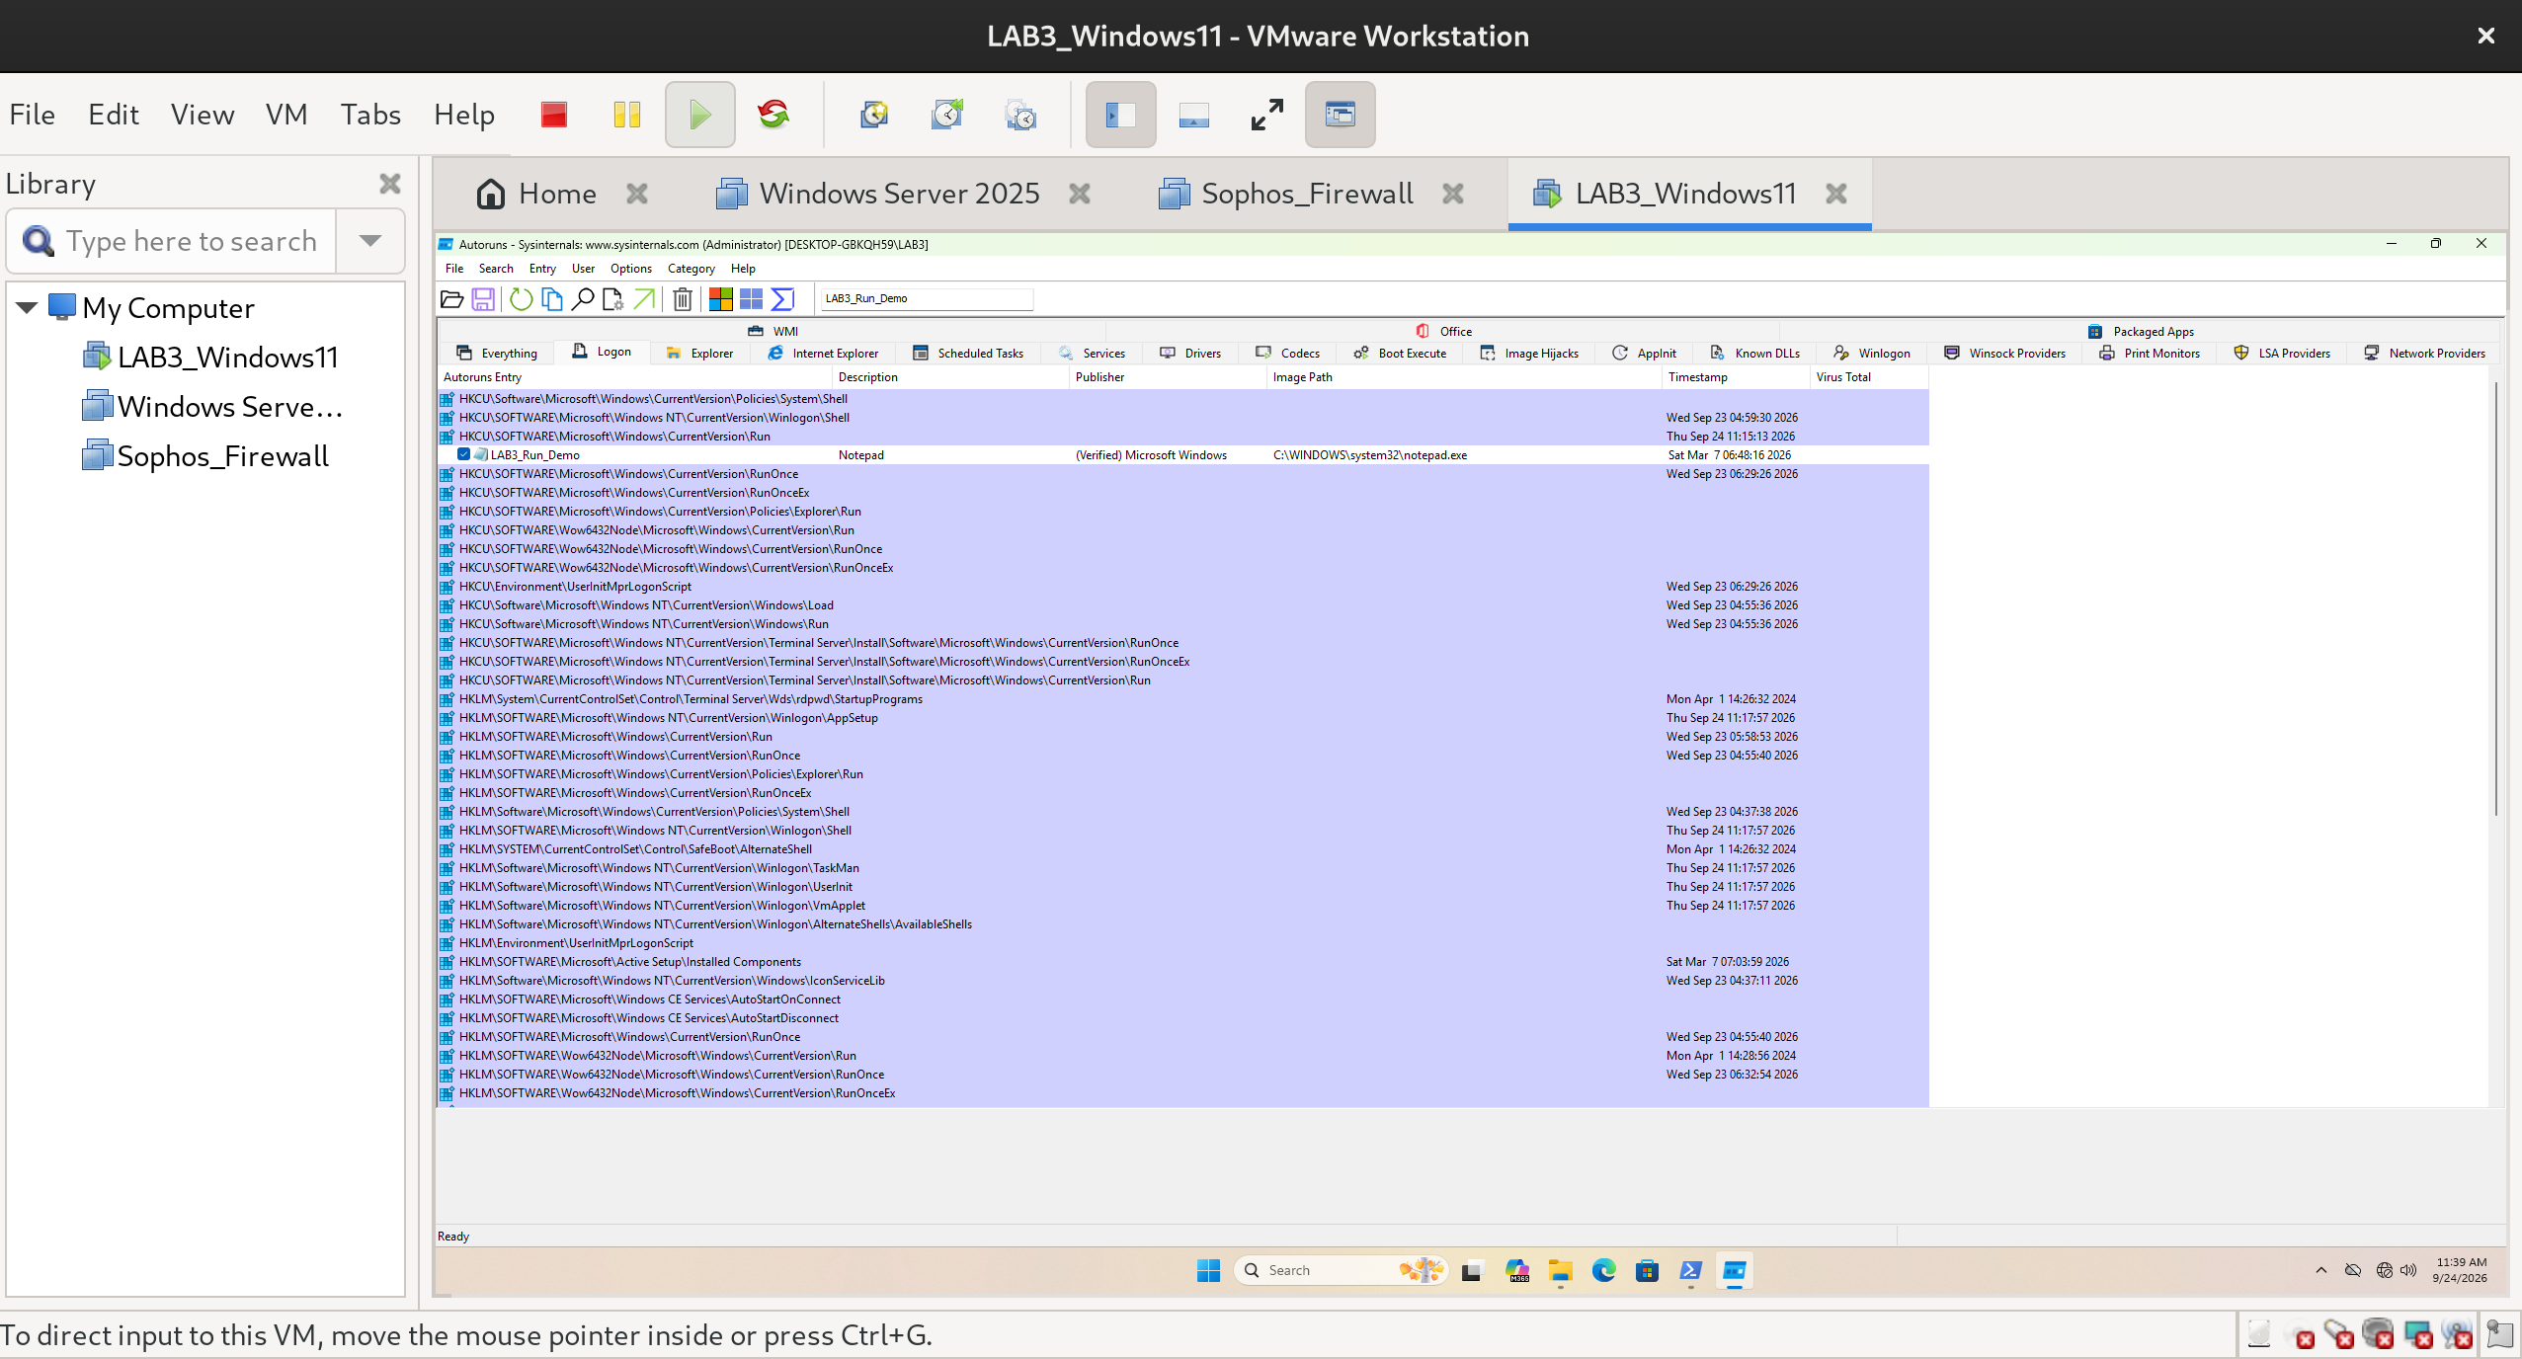
Autoruns phát hiện mục tự khởi động LAB3_Run_Demo với Image Path là notepad.exe

